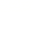
第二学期末教学质量检测
县/区 学校 班级 姓名 准考证号 1

密 封 线 内 不 要 答 题

八年级 数学试卷
考生注意：本试卷共120分，考试时间100分钟.
- 选择题：本大题共10小题，每小题3分，共30分.每小题只有一个正确选项，将此选项选择题（每题3分，本大题共30分）
1、下列根式中，与 是同类二次根式的是（ ）
A、 B、 C、 D、
2、 若，则与3的大小关系是( )
A、 B、 C、 D、
3.、若实数a、b满足ab＜0，则一次函数y＝ax+b的图象可能是（ ）
A．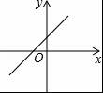 B．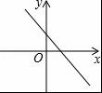 C．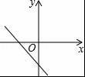D．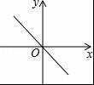
4、已知P₁（－1，y₁），P₂（2，y₂）是一次函数图象上的两个点，则y₁，y₂的大小关系是（ ）
A、 B、 C、 D、不能确定
5、平行四边形， 矩形，菱形，正方形都具有的性质是（ ）
A、对角线相等 B、对角线互相平分
C、对角线平分一组对角 D、对角线互相垂直
6、2022年将在北京张家口举办冬季奥运会，很多学校开设了相关的课程如表记录了某校4名同学短道速滑选拔赛成绩的平均数与方差：
 | 队员1 | 队员2 | 队员3 | 队员4
平均数 | 51 | 50 | 51 | 50
方差
根据表中数据，要从中选择一名成绩好又发挥稳定的运动员参加比赛，应选择
A. 队员1 B. 队员2 C. 队员3 D. 队员4
7、如图，直线l₁ : y = 4x − 2 与l₂ : y = x +1的图象相交于点 P，那么关于 x ，y 的二
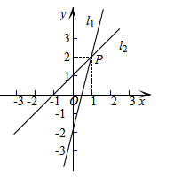
元一次方程组 4x − y = 2的解是 （ ）
x-y=-1

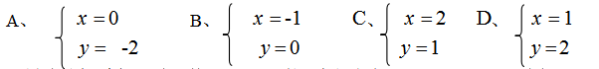

8. 在平面直角坐标系中，一次函数 y = kx + b 的图象与直线 y = 2x 平行，且经过点A(0,6)．则一次函数的解析式为 （ ）

A、y=2x-3 B、y=2x+6 C、y=-2x+3 D、y=-2x-6
9.如图，在正方形的外侧，作等边三角形，、相交于点，则为（ ）
A、 B、
C、 D、
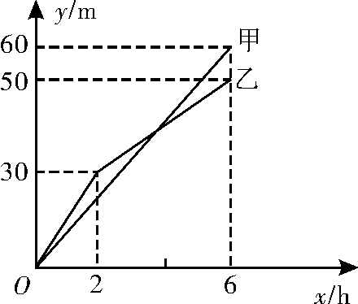
10．甲、乙两个工程队分别同时开挖两段河渠，所挖河渠的长度y(m)与挖掘时间x(h)之间的关系如图5所示．根据图象所提供的信息，下列说法正确的是( )
A．甲队开挖到30 m时，用了2 h
B．开挖6 h时，甲队比乙队多挖了60 m
C．乙队在0≤x≤6的时段，y与x之间的关系式为y＝5x＋20
D．当x为4 h时，甲、乙两队所挖河渠的长度相等
二、填空题（每题3分，本大题共24分）
11、函数y=中，自变量的取值范围为 ．
12、若函数y= -2x^{m+2} +n-2正比例函数，则m的值是 ，n的值为________．

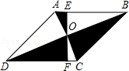
13、 如图，菱形ABCD的对角线AC和BD相交于点O，过点O的直线分别交AB和CD于点E、F，BD=6，AC=4，则图中阴影部分的面积和为 ．

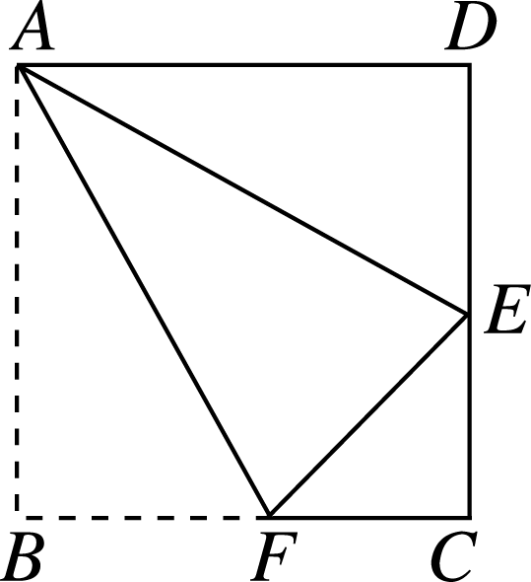
14.、一组数据1，6，x ，5，9的平均数是5，那么这组数据的中位数是______，方差是______.

15、将矩形纸片ABCD沿直线AF翻折，使点B恰好落在CD边的中点E处，点F在BC边上，若CD＝6，则FC＝ .

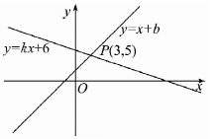
16、如图，直线y＝x＋b与直线y＝kx＋6交于点P(3，5)，则关于
x的不等式kx＋6＜x＋b的解集是_____________．

O
A
B
C
D
P
17、如图所示，四边形OABC是正方形，边长为4，点A、C
分别在轴、轴的正半轴上，点D在OA上，且D点的坐标为
(1，0)，P是OB上一动点，则PA＋PD的最小值为 ．

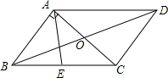
18.、如图，平行四边形 ABCD 的周长是 52cm，对角线 AC 与
BD 交于点 O，AC⊥AB，E 是BC 中点，△AOD 的周长比
△AOB 的周长多 6cm，则 AE 的长度为 ．

三、解答题（本大题共66分）
19、计算．（每小题4分，共计8分）
（1）

（2）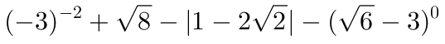

20、（7分）已知a，b，c满足|a－|＋＋(c－)²＝0.
(1)求a，b，c的值；并求出以a,b,c为三边的三角形周长；
(2)试问以a，b，c为边能否构成直角三角形？请说明理由。

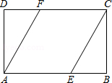
21、（5分）如图，矩形ABCD中，点E，F分别在AB，CD边上，连接CE、AF，∠DCE=∠BAF．试判断四边形AECF的形状并加以证明．

22、（6分）学校校内有一块如图所示的三角形空地ABC，其中AB=13米,BC=14米,AC=15米,计划将这块空地建成一个花园，以美化校园环境，预计花园每平方米造价为60元，学校修建这个花园需要投资多少元？
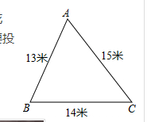
23、（7分）如图，在▱ABCD中，对角线AC，BD交于点O，点E，点F在BD上，且 BE＝DF 连接AE并延长，交BC于点G，连接CF并延长，交AD于点H．
（1）求证：△AOE≌△COF；
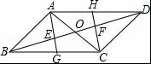
（2）若AC平分∠HAG，求证：四边形AGCH是菱形．

24、（10分）已知直线AC经过点（1，5）和（-1，1)与直线BC ：y=-2x-1相交于点C。
（1）求直线AC的解析式.
（2）求直AC与y轴交点A的坐标及直线BC与x轴的交点D的坐标.
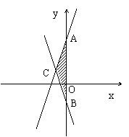
（3）求两直线交点C的坐标.
（4）求△ABC的面积.

D

25、（6分）四川雅安发生地震后，某校学生会向全校700名学生发起了爱心捐款活动，为了解捐款情况，随机调查了部分学生的捐款金额，并用得到的数据绘制了如下统计图①和图②，请根据相关信息，解答下列是问题：
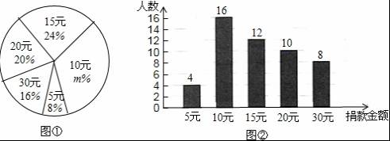

（Ⅰ）本次随机抽样调查的学生人数为______，图①中m的值是______；
（Ⅱ）求本次调查获取的样本数据捐款金额的平均数，众数和中位数；
（Ⅲ）根据样本数据，估计该校本次活动捐款为10元的学生人数．

- （7分）如图，△ABC中，MN∥BD交AC于P，∠ACB、∠ACD的平分线分别交MN于E、F．
（1）求证：PE=PF；
（2）当MN与AC的交点P在什么位置时，四边形AECF是矩形，说明理由；
（3）当△ABC满足什么条件时，四边形AECF是正方形．（不需要证明）
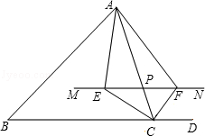

27、（10分）为了响应国家”精准扶贫”政策,甲城有化肥200吨,乙城有化肥300吨,现要把化肥运往C和D两乡进行扶贫，,从甲城运往C和D两乡的运费分别是20元/吨与25元/吨；从乙城运往C和D两乡的运费分别为15元/吨和24元/吨,现已知C乡需要240吨, D乡需要260吨,如果某个个体户承包了这项运输任务,请你帮他算一算,怎样调运运费最少?
（1）若甲城运往C乡化肥x吨，请写出将化肥运往C、D两乡的总运费y（元）与x（吨）的函数关系式。
（2）求自变量x的取值范围。
（3）当甲、乙两城各运往C、D两乡多少吨化肥时，总运费最省，最省的总运费是多少？

八年级 数学 参考答案
- 选择题
1---5 DBBCB 6---10 ADBBD
二、填空题
11、x≤1且x≠2； 12、-1， 2； 13、 6； 14、5， 6.8；
15、； 16、x＞3； 17、$\sqrt{\text{17}}$； 18、8cm；
三、解答题
19、(1)2$\sqrt{6}$ (2) $\frac{1}{9}$
20、（1）a=2$\sqrt{2}$ b=5 c=3$\sqrt{2}$ 周长5+5$\sqrt{2}$
（2）不能（由勾股定理逆定理可得）
21、四边形AECF是平行四边形。
∵四边形ABCD是矩形，
∴DC∥AB，∴∠DFA=∠BAF,
又 ∵∠DCE=∠BAF，∴∠DCE=∠DFA
∴FA∥CE, 所以四边形AECF是平行四边形。
22、过点A作AD⊥BC于点D，设BD=x，则CD=14-x，
在Rt△ABD与Rt△ACD中，
∵AD²=AB²-BD²，AD²=AC²-CD²，
∴AB²-BD²=AC²-CD²，即13²-x²=15²-（14-x）²，解得x=5，
∴AD²=AB²-BD²=13²-5²=144，
∴AD=12（米），
∴学校修建这个花园的费用=$\frac{1}{2}$*14*12*60=5040（元）．
答：学校修建这个花园需要投资5040元
23、证明：（1）∵四边形ABCD是平行四边形， ∴OA=OC，OB=OD，
又∵BE=DF，∴OE=OF，
在△AOE与△COF中，
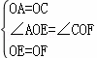，∴△AOE≌△COF（SAS）；
（2）由（1）得△AOE≌△COF，
∴∠OAE=∠OCF，∴AG∥CH，
∵AH∥CG，∴四边形AGCH是平行四边形；
又∵AC平分∠HAG，∴∠HAC=∠GAC，
∵AH∥CG，∴∠HAC=∠GCA，
∴∠GAC=∠GCA，∴CG=AG；
∴▱AGCH是菱形．
24、（1）y=2x+3
（2）A(0,3） D（-$\frac{1}{2}$,0）
（3）C（-1,1）
（4) 2
25、（1）本次随机抽样调查的学生人数为：4÷8%=50（人），
1-24%-20%-16%-8%=32%，所以m=32，
故答案为：50，32．
（2）本次调查获取的样本数据的平均数：（4×5+10×16+15×12+20×10+30×8）÷50=16（元），
求本次调查获取的样本数据的众数是10，
本次调查获取的样本数据的中位数是15．
（3）该校本次活动捐款为10元的学生人数为：700×32%=224（人）．
26、（1）∵CE平分∠ACB，
∴∠ACE=∠BCE．
∵MN ∥ BC，
∴∠PEC=∠BCE．
∴∠ACE=∠PEC，PE=PC．
同理：PF=PC．
∴PE=PF．
（2）当P是AC中点时四边形AECF是矩形，
∵PA=PC，PF=PC，
∴四边形AECF是平行四边形．
∵PE=PC，
∴AC=EF，四边形AECF是矩形．
（3）当∠ACB=90°时，四边形AECF是正方形．

27、（1）根据题意得出：甲调往C乡x吨，甲调往D乡（200-x）吨，
乙调往C是（240-x）吨， 乙调往D是（60+x）吨，
y=20x+25（200﹣x）+15（240﹣x）+24（60+x）=4x+10400；
（2） x≥0
200-x≥0
60+x≥0
240+x≥0 得0≤x≤200
（3）∵ y=4x+10400；y随x的增大而减小，
∴ 当x=0时，y最小，此时y=10400元．
此时的方案为：
甲城运往C乡的化肥为0吨， 甲城运往D乡的化肥为200吨，
乙城运往C乡的化肥为240吨，乙城运往D乡的化肥为60吨．

